**/08 RM 03555**

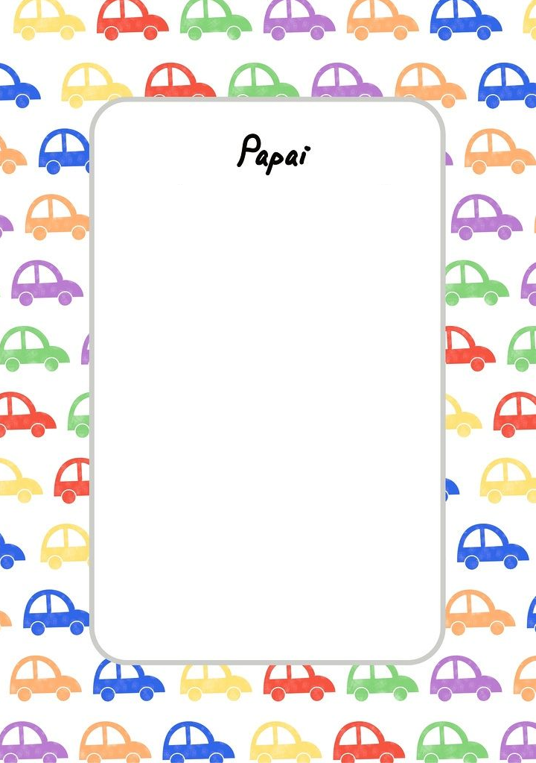

## FELIZ DIA DOS PAIS

Pai eu ta amo sempre acharei o senhor o melhor pai do universo inteiro obrigado por tudo

Te amo MUITOOOOOOOOOOOOOOOOOOOOOOOOOOOOOOOOOOOOOOOOOOOOOOOOOOOOOOOOOOOOOOOOOOOOOOOOOOOOOOOOOOOOOOOOOOOOOOOOOOOOOOOOOOOOOOOOOOOOOOOOOOOOOOOOOOOOOOOOOOOOOO.